SAĞLIK SİGORTASI MALİYET KESTİRİM TAHMİNİ

Kübra Elif TOZKOPARAN
Fen Bilimleri Enstitüsü, Yazılım Mühendisliği Bölümü, Fırat Üniversitesi
Elazığ. Türkiye
191137115@firat.edu.tr

– Özet –
Sağlık sigortası hastalık veya kaza sonucu yaşanabilecek sağlık sorunlarında ekonomik güvence sağlamak için isteğe bağlı yaptırılan bir sigorta türüdür. 18’den 65 yaşa kadar gerekli şartlara sahip herkes sağlık sigortası hizmetinden yararlanabilir. Sağlık verileri birçok sağlık uygulamasında önemli olduğu gibi sigorta masraflarının belirlenmesinde de büyük bir önem arz eder. Bazı önerilen “maliyet kapsamı” politikaları, sigortalılar için refah kayıplarına yol açabilir ve hatta sigortasız olanların sayısını arttırabilir. Sağlık sigortası, harcama veya kullanımın bir fonksiyonu olarak geri ödeme yapar. Sigorta, kullanım sırasındaki tıbbi bakımın marjinal fiyatını neredeyse sıfıra indirdiği için, olağan görüş, tüketiciler ya da aracı olarak görev yapan doktorlar, ek bakımın marjinal ürünü neredeyse sıfır olana kadar bakım talep etmektedir. [1] Kişi başına düşen gerçek tıbbi bakım harcamaları, büyümenin daha da hızlı olduğu 1960'lı yıllar hariç, yılda yaklaşık yüzde 4 oranında artmakta bu büyüme oranlarında, sağlık hizmetlerine ayrılan pay da giderek artmaktadır. Bu çalışmada sağlık sigortası şirketinden elde ettiğimiz veriler ışığında Linear Regression ile kişisel tıbbi masrafı tahmin etmeye çalışıldı.10k cross validation kullanılarak %19’luk farkla tahmin değeri hesaplandı.

Anahtar Kelimeler; Sağlık sigortası, maliyet, tahmin, veri, bireysel tıbbi masraf

I. GİRİŞ
Günümüzde özel sağlık kuruluşlarının sayılarının ve verilen hizmetlerin kalitesinin aynı oranla artmasıyla birlikte özel sağlık kuruluşlarına eğilim fazlalaşmıştır fakat bununla birlikte özel sağlık kuruluşlarının ilaç veya tedavi sırasında var olan masraflarının normal gelir üstü olduğu da kaçınılmaz bir gerçektir. Sigorta şirketleri de herhangi bir sağlık durumuyla karşılaşıldığında o anki maddi duruma bakılmaksızın ödenmiş sigorta primleriyle bu masrafların o anki zor durumların önüne geçmeyi planlar. Sigorta şirketleri, kâr elde etmek için sigortalı kişiye ödenen tutardan daha yüksek prim almalıdır. Bu nedenle, sigorta şirketleri sağlık bakım maliyetlerini doğru bir şekilde tahmin eden modeller oluşturmak için çok fazla zaman, çaba ve para harcar. Veri madenciliği araçları ve teknikleri, büyük sigorta tahmin verilerini tespit etmek için kullanılabilir. Çeşitli parametreleri verilen kişilerin sigorta maliyet tahminini önceden belirlenen veriler doğrultusunda maliyet olasılıklarını bulma amaçlı çalışmadır. Bu veri analiziyle oluşturduğumuz bildiri, tıbbi maliyetleri etkileyen faktörleri keşfetmeyi ve sonunda bir öngörü modelini oluşturmayı amaçlamıştır. Diğer bilgisayar yazılımlarının çoğundan farklı olarak, veri madenciliği sistemleri, bir olayın matematiksel doğruluğa sahip olduğunu göstermez.
Çeşitli parametrelere dayanarak, önceden ödenen sağlık sigortası maliyetine göre analiz ederek her bir sigorta tahmininin olasılığını hesaplar. Veri madenciliği teknikleri, büyük miktarda veriyi tespit etmek için kullanılır. Bilgi keşfinin daha büyük bir kavramının bir parçası olan veri madenciliği, büyük veri tabanlarından yararlı bilgileri ve sonraki bilgileri elde etmek ve tanımlamak için istatistiksel, matematiksel, yapay zeka ve makine öğrenme tekniklerini içermektedir. [2] Belirli algoritmaları kullanan birkaç farklı veri madenciliği işlevi vardır.[3] Bu işlevlerin ve algoritmaların bir kısmı, uygulama örnekleri ile birlikte Tablo 1'de sunulmuştur

Data mining function | Algorithm | Application example
Associations | Statistics,set theory | Market basket analysis
Classification | Decision trees, neural networks | Risk assessment
Clustering | Neural networks, discriminant analysis | Market segmentation
Modeling | Linear and nonlinear regression | Sales forecasting
Sequential patterns | Statistics, set theory | Market basket analysis over time

Tablo 1. Veri madenciliği fonksiyonları ve algoritmaları

Bu makalede sağlık sigortası sektöründeki maliyet kestirimi ve olası veriler ile bunları tespit etme teknikleri üzerine çalışılmıştır. Literatürde sağlık maliyeti tahmini ile ilgili birçok çalışma bulunmaktadır. 2006 yılında yapılan çalışmada dört ölçüt sağlık bilgi teknolojilerinin kalite ve verimliliğin arttırılmasında etkinliğini %35’lik farkla tahmin değeri elde edilmiştir. [3] 2007 yılında yapılan çalışmada Batı Alman nüfusu için 30-70 yaş arası erkek ve kadınlarda mesleki statü grupları arasındaki farkları incelendi. Yöntemler olarak Ocak 1987 ile Aralık 1996 arasında toplanan sağlık sigortası verileri kullanıldı. Yaş, ölüm yaşı ve mesleki durum dikkate alınan temel değişkenlerdi. Emekli olmadan önce istihdam edilen veya istihdam edilen tüm sigortalı erkekler (N = 80,172) ve kadınlar (N = 32,166) son meslek statülerine göre sınıflandırılmıştır (yarı vasıflı / vasıfsız, vasıflı, vasıfsız, orta düzey meslek / meslek). En yüksek meslek grubuna göre relatif tehlikeleri lojistik regresyon yoluyla hesaplanmıştır %34’lük farkla tahmin değeri elde edilmiştir. [4] 2010 yılında yapılan çalışmada yüksek sigorta primleri şeklinde dolandırıcılara ödeme yapmak zorunda olan tüketiciler için faydalı olabilmesi için yapılmış bir çalışmadır ve %32,7’lik farkla tahmin değeri elde edilmiştir. Bu modellemelerde birçok makine öğrenimi algoritması kullanılmaktadır. Regresyon analizi sosyal bilimlerin birçok dalında kullanım alanı bulmaktadır. [5] Pazarlama, sosyoloji ve psikoloji gibi bilim dallarında davranışsal hareketlerin belirlenmesinde, ekonomide zaman serisi türü ekonomik değişkenleri etkileyen faktörlerin tespiti ve geleceğe yönelik projeksiyonlarında (tahmininde) kullanım alanı bulmaktadır. [4]
Doğrusal regresyon kullanarak sigorta primlerinin tahmin edilmesi için yaş, cinsiyet, vücut kitle indeksi, sahip olunan çocuk sayısı, sigara içip içmediği, bölge bilgileri ve sigorta masrafları bilgileri kullanılmıştır. Tablo 2’ de veriler ve tanımları yer almaktadır.

Age | Birincil faydalanıcının yaşını belirten bir tam sayı (hükümet tarafından belirtildiği üzere 18-64 yaş aralığı)
Sex | Birincil faydalanıcının cinsiyetini gösteren (erkek-kadın) kategorik değişken.
Bmi | Vücut kitle indeksi birincil faydalanıcının kilosunun metre cinsinden boyunun karesine bölünmesiyle bulunur (kg/m^2). İdeal bir bmi 18,5 – 24,9 aralığında olmalıdır.
Children | Sigorta planının kapsadığı birincil faydalanıcının sahip olduğu çocuk sayısını gösteren bir tam sayı.
Smoker | Birincil faydalanıcının sigara içip içmediğini gösteren (evet – hayır ) kategorik değişken.
Region | Birincil faydalanıcının ABD'deki ikamet yeri, dört coğrafi bölgeye bölünmüştür: kuzeydoğu, güneydoğu, güneybatı veya kuzeybatı
Charges | Bağımlı değişken - yıl için sigorta planına atanan her bir kişinin tıbbi masraflarını ölçer.

Tablo 2. Veriler ve tanımları

Bu çalışmada, sigorta tahminlerini belirlemek için charges değerlerini kullanılan analiz yöntemi uygulanmıştır. 7 sınıf ve 1338 veriye sahiptir. Bu çekirdeğe mümkün olan en doğru modeli kurmaya çalışacağız. Burada en çok ilgilenilen, değişken ücretlerle, sigorta primlerini tahminidir. Tasarlanan modelleme de %19’lik farkla tahmin değeri hesaplanmıştır.

II. LİNEER REGRESSİON ANALİZİ
Aralarında ilişki olan iki (ya da daha fazla) değişkenlerden birisinin, ilgilenilen değişken (araştırmanın bağımlı (yordam) değişkeni) olarak ele alınıp, diğerinin (ya da diğerlerinin) bağımsız değişken(ler) olarak tanımlanarak, aralarındaki ilişkiyi matematiksel bir işlev (fonksiyon) ile açıklamaya regresyon analizi denir. [6]
Bağımsız değişkenlerin, bağımlı değişkeni ne şekilde etkilediği,
Bağımlı değişken üzerindeki değişimin, ne kadarının bağımsız değişkenler nedeniyle ortaya çıktığı,
Bağımsız değişkenlerin alacağı değerlere göre, bağımlı değişkenin değerinin ne olacağı belirlenmeye çalışılır.

Bir bağımsız değişkenin, bir bağımlı değişkenle ilişkisinin incelendiği regresyon analizine, doğrusal regresyon analizi denir.[7]

Korelasyon Katsayısı:
R: Bağımlı ve bağımsız değişken arasındaki ilişkinin derecesi. İki değişken arasındaki doğrusal korelasyon katsayısıdır.[5]

Model açıklanabilirliği:
R^2 ( R Kare) : Determinasyon katsayısı olarak adlandırılır. Bağımsız değişkenin, bağımlı değişken üzerindeki değişimi açıklama yüzdesidir. [4]

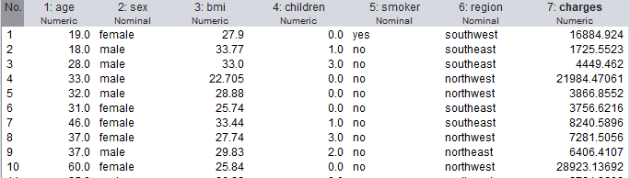

III. VERİ TOPLAMA
Bu araştırmada ABD'de bir sigorta şirketinin veri tabanı kullanılmıştır. Veri tabanı, sigortalı kişinin belirli fiziksel özelliklerini ve alışkanlıklarını içeriyor.[8] Sistem gerçek değer ile tahmin edilen değerleri belirlemek için ‘eğitilmiştir’. Verilerimiz yaş, cinsiyet, vücut kitle indeksi, sahip olduğu çocuk sayısı, sigara içip içmediği ve bölgesine göre sigorta maliyeti sonucu çıkartır fakat bizim testlerimiz için vücut kitle indeksi 30 dan fazla olanlar için bir obezite parametresi sonradan datasete eklenmiştir. R ile regresyonun veri analizidir. Örnek veri kümesi Tablo 3’de verilmiştir. Bu veri setinin hiçbir kayıp değeri yoktur.

Tablo 3. Insurance dataset

Ücretlerin kategorik özelliklere göre ilişkisinin incelenmesi için ücretin dağılımıyla başlayalım.

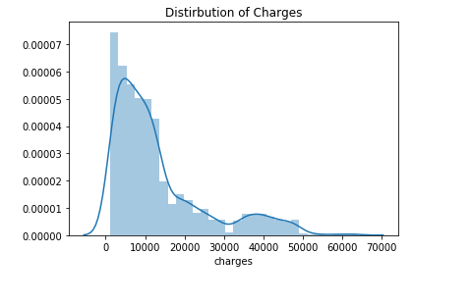
Tablo 4.Ücret dağılım grafiği

Grafik sağa doğru eğildiğini gösteriyor. Ayırt edici olabileceğini görsel olarak söyleyebiliriz (maksimum ücret 63.770 $ 'dır). Bu kez gruplar arasında tekrar inceleyelim.

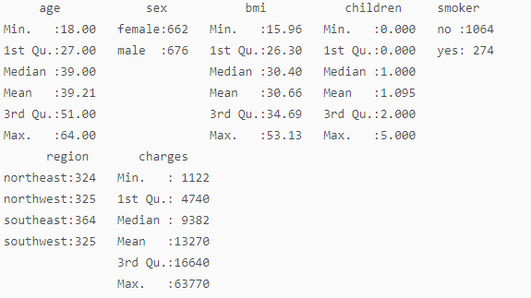
Tablo 5. Veri keşfi tanımlayıcı analizi

Ankete katılanların cinsiyeti ve bölgesi eşit olarak dağıtılmıştır ve yaşları 18 ila 64 arasında değişmektedir. Sigara içmeyenler sigara içenlerden 4 kat fazladır.[5] Ortalama, tıbbi maliyet 13.270 $’dır. Daha önce belirtildiği gibi, veri kümesi dikkat çekici bir bütündür, bu yüzden herhangi bir veriyi etkilemek zorunda kalmadan devam edebiliriz.

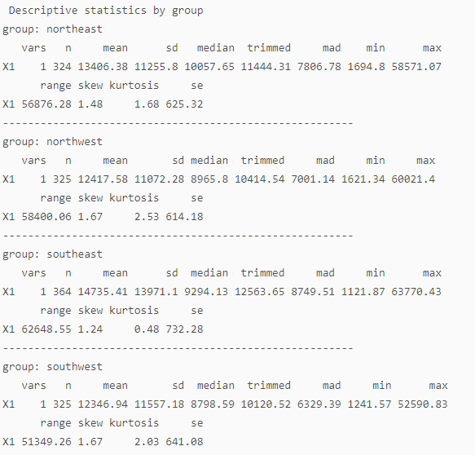
Tablo 6. Bölgeler arası tanımlayıcı ücretlendirmeler

Gözlemleyebildiğimiz gibi, bölge, tıbbi maliyet miktarı ile çok fazla bir etkiye sahip değildir. Median değerlerine bakılarak yakınsaklıkları görebiliriz. Böylece modelleme yapılırken region = northwest modellemeden çıkartılmalıdır.

Görselleştirdiğimizde;

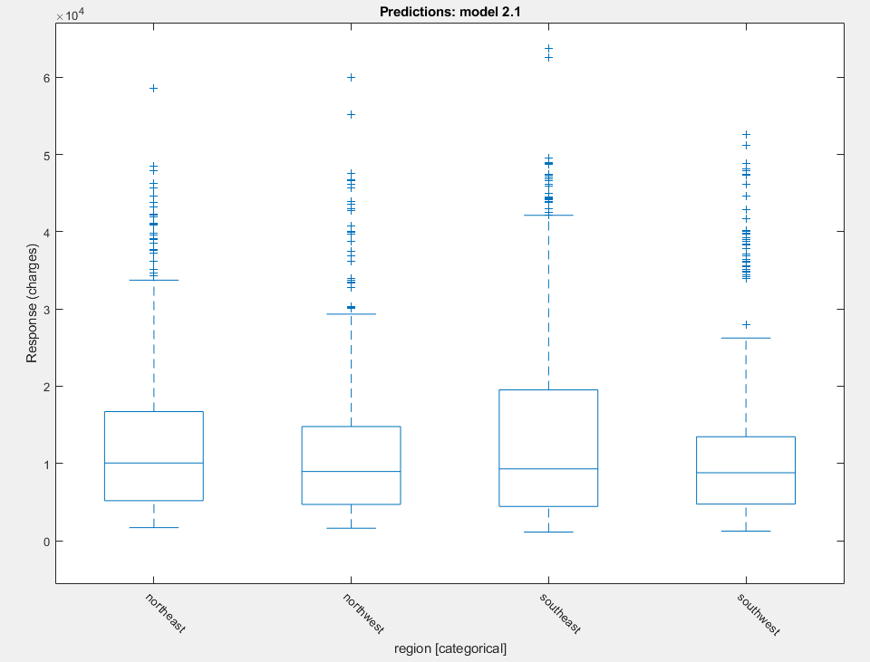
Tablo 7. Bölgeler arası ücretlendirmeler boxplot grafiği

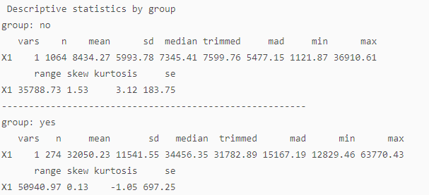
Tablo 8. Sigara içip içmediğine göre tanımlayıcı ücretlendirmeler
Öte yandan, sigara içme durumu için aynı şey söylenemez. Sigara içenlerin, sigara içmeyenlere kıyasla neredeyse 4 kat daha fazla tıbbi harcamalar için çok daha fazla para harcadığı açıkça görülmektedir. Sigara içenler ve sigara içmeyenler arasında 23.615 $ fark vardır. Sigara içmek gerçekten çok pahalıdır.[11]

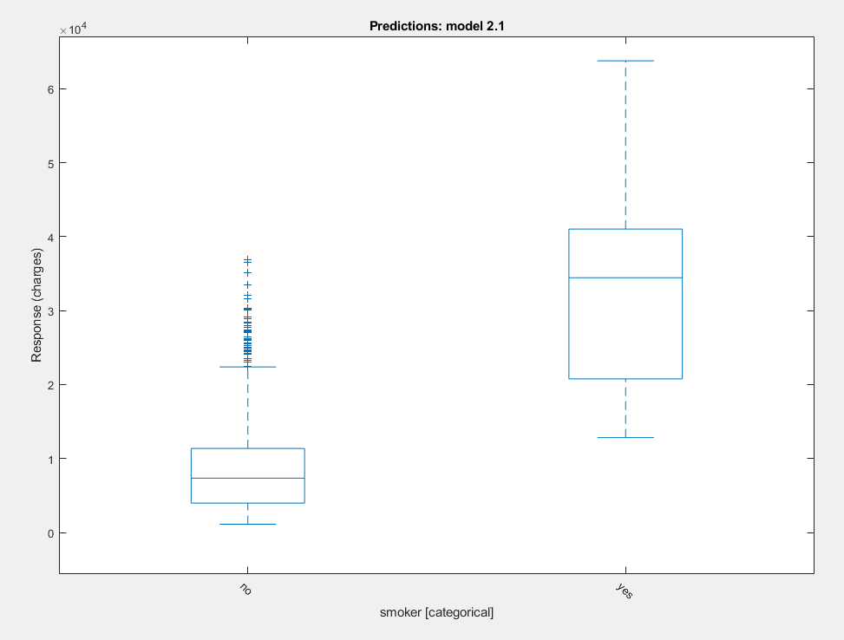
Tablo 9. Sigara içip içmediğine göre ücretlendirmeler boxplot grafiği

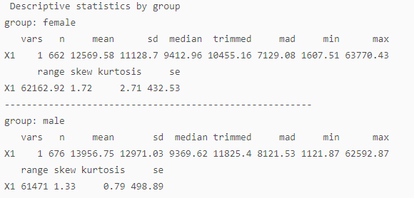
Tablo 10. Cinsiyetine göre tanımlayıcı ücretlendirmeler
Tıbbi harcamalar da cinsiyetten etkilenmiyor gibi görünüyor. Median değerlerine bakıldığında değerler birbirine yakınsaktır. [14]Böylece modelleme yapılırken cinsiyet modellemeden çıkartılmalıdır.
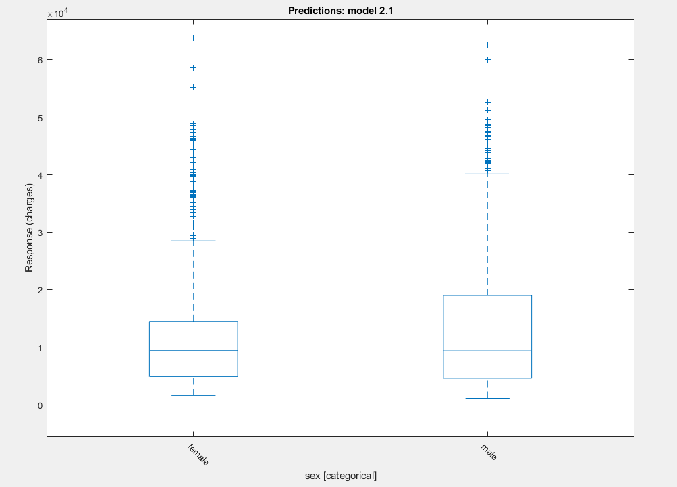 Tablo 11. Cinsiyete göre ücretlendirmeler boxplot grafiği
Veriler cinsiyet ve bölge arasında çok dengeli dağılmıştır.[12]

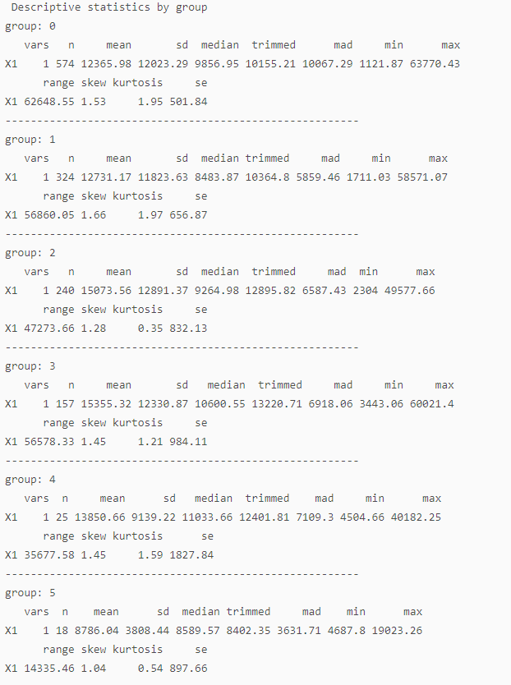
Tablo 12. Çocuk sayısına göre tanımlayıcı ücretlendirmeler

Ortalama 5 çocuklu insanlar diğer gruplara göre daha az tıbbi harcamaya sahiptir fakat bu durum görsellerde Tablo19’da anlatılacaktır.

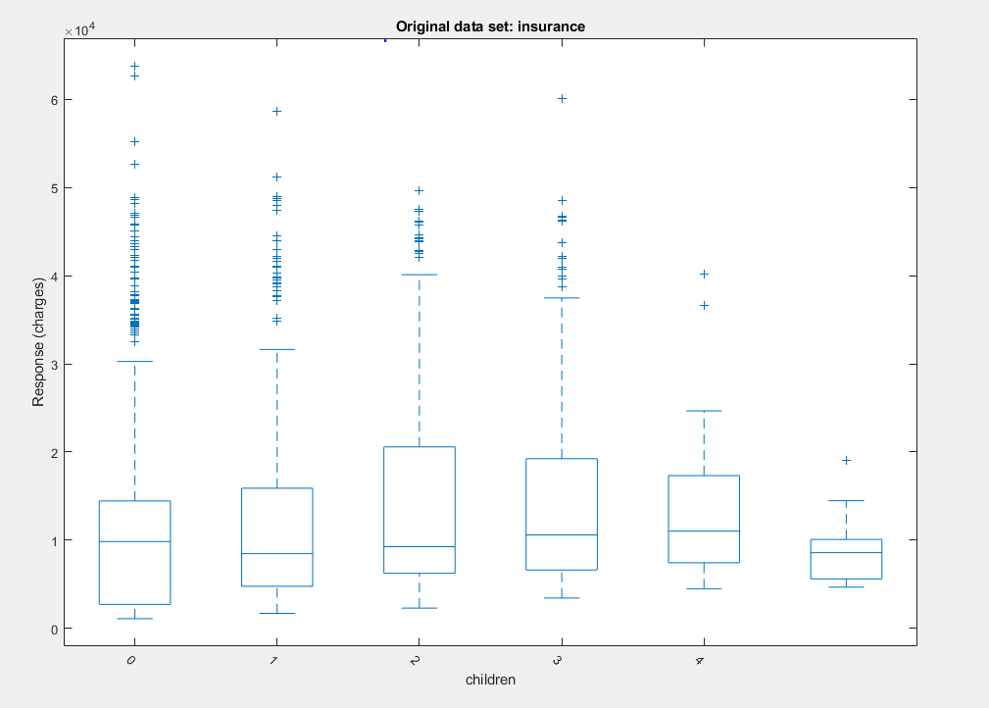
Tablo 13. Çocuk sayısına göre ücretlendirmeler boxplot grafiği

Obez ve sigara içen kişiye daha yüksek prim vermek istiyorsanız nasıl bir model yaparsınız?
Eğer ‘bmi’ 30'u aşarsa, obezite olarak kategorize ediliriz. Bmi değeri 30’dan fazla olanlar yes, olmayanlar no grubu altında toplanmıştır.[13]
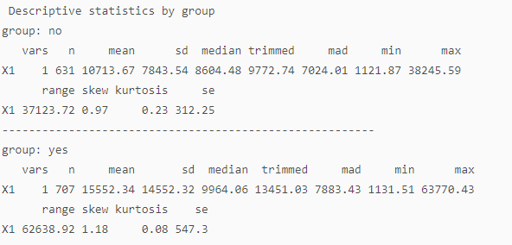Tablo 14. Obez olup olmamalarına göre tanımlayıcı ücretlendirmeler
Yeni bir değişken olan obese’nin türetilmesinin ardındaki fikir, obezite için bmi eşiği olması ve hepimizin obezitenin bir kişinin sağlığında çok önemli bir rol oynadığını biliyoruz. Görebildiğimiz gibi, obez ve obez olmayanlar aynı medyan sağlık harcamalarına sahip olsa da, ortalama harcamaları neredeyse 5000 ABD Doları kadardır.[15]
Diğer özelliklere göre;
Aşağıdaki tıbbi masrafların diğer sayısal değişkenlerle ilişkisini göstermektedir.

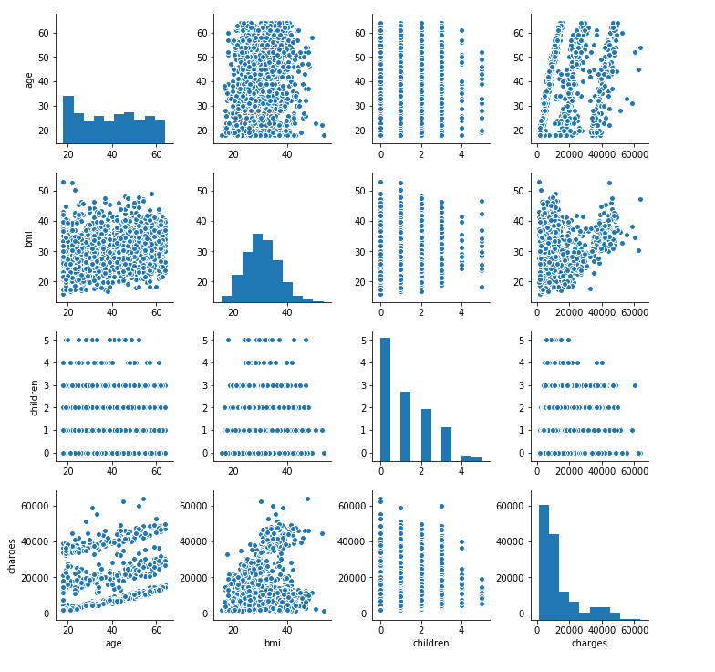
Tablo 15. Diğer değişkenler ile charges değerleri subplots grafiği

Aşağıdaki ilişkilere odaklanalım (alt satırdaki ilk 3 grafik):
Yaş arttıkça daha fazla ücret alınmıştır.
Bmi’de 30’dan fazla olanlar obez olarak kabul edilir. Çizelge de, Bmi > 30 olan bireyden daha yüksek ücret alındığını göstermektedir.
Fazla çocuk sahibi olanlar, sahip olmayanlardan daha düşük ücret alma eğilimindedir.[16]
Çizelge de sigara içenler ve sigara içmeyenler arasında büyük bir fark olduğunu fark ettik. Diğer sayısal değişkenlerle tamamlanan bu ilişkiye daha fazla bakalım. [17]

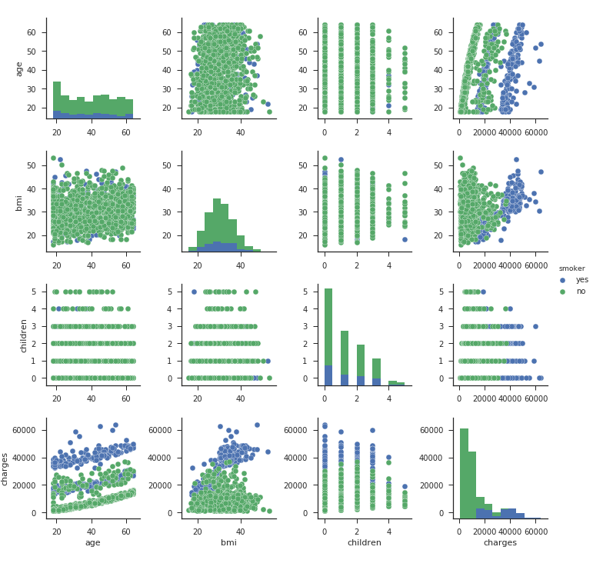

Tablo 16. Sigara içen ve içmeyenlerin diğer değişkenler arası ücretlendirmeleri için subplots grafiği

Alt sıradaki ilk 3 çizelgede tekrar odaklanarak, daha yüksek miktarda primlerin sigara içenler tarafından temsil edilen mavi noktalar tarafından belirlendiğini söyleyebiliriz.
Sayısal değişkenlerimiz arasında yaşın en yüksek korelasyona sahip olduğunu görebiliriz. Bu çizimden yapabileceğimiz başka bir gözlem, sayısal değerlerimizin hiçbirinin birbiriyle yüksek düzeyde ilişkili olmamasıdır, bu yüzden çoklu-doğrusallık bir sorun olmayacaktır. Unutulmaması gereken bir diğer husus da, yaş ile ücret arasındaki ilişkinin hiç de doğrusal olamayacağıdır. [18]
Şimdi verilen özellikler ile sigorta maliyetleri arasındaki ilişkiyi araştırıyoruz.

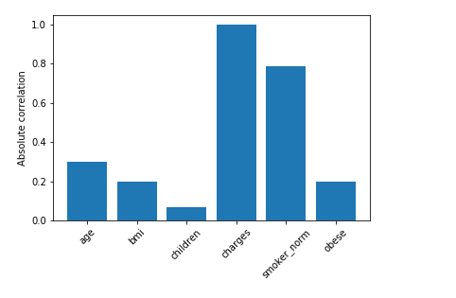
Tablo 17. Sınıflar arası predictors grafiği
Görünüşe göre, sigara, yaş ve obezite, sigorta maliyetlerinin hesaplanmasında en fazla katkı sağlayan faktörlerdir. Bu özellikleri sadece tahminlerimiz için kullanacağız.

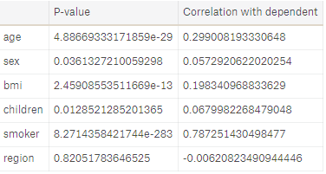
Tablo 18. Sınıflar arası korelasyon değerleri

Korelasyon analizine dayanarak ücreti en çok etkileyen değişkenleri belirleyebilirdik. Özellikle sigara içen ve yaş olmak üzere değişkenlerin çoğunun bağımlı değişken yüklerle pozitif korelasyon gösterdiği, bölgenin ise negatif korelasyona sahip olduğu görülmektedir.[5]
Görüldüğü üzere büyüklüklerine göre sıralama yapılırsa;
smoker(0.7872) > age(0.299) >bmi(0.1983)
Özelliklerin tıbbi ücretlere etkisini belirleme;
Değişkenler ile charges değerlerini çoktan görselleştirdik. Şimdi çoklu doğrusal regresyon kullanarak ilişkilere bakarak daha fazla araştırıyoruz. Bu bölümün amacının, ilişkiyi ölçmek ve tahmin modelini oluşturmamak olduğunu unutmayın. İlk önce bir eğitim oluşturup devam etmek için veri kümesini test edelim. Görselleştirmeye dayanarak, ilişki hakkında birkaç hipotez yapabiliriz. [15]
Cinsiyet veya bölgeler arasındaki charges değerlerinde gerçek bir fark yoktur.
Sigara içenler için ücret sigara içmeyenlere göre çok daha yüksektir.
Birey yaşlandıkça ücret artar.
Birey 30BMI'nin üzerine çıktığında ücret artar.
Son olarak, daha az sayıda çocuğa sahip olanlar için ücret daha yüksektir.

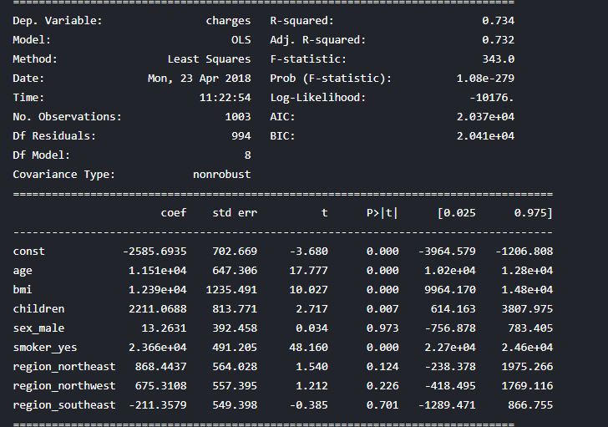
Tablo 19. P değerleri tablosu
Bu yüzden doğrusal bir model oluşturduk. İlk hipotezimizin gerçek sonuçla nasıl sonuçlandığını görelim.
Cinsiyet veya bölgeler arasındaki ücretleri etkileyen gerçek bir fark yoktur. Sonuç: P değeri, cinsiyet veya bölge grubu arasında istatistiksel bir fark olmadığını gösteren 0,973'tür.
Sigara içenler için ücret sigara içmeyenlere göre çok daha yüksektir. Sonuç: P değeri, grup arasında bir fark olduğunu belirten 0.000'dir.
Birey yaşlandıkça ücret artar. Sonuç: P değeri, bireyin yaşlandıkça yükün daha yüksek olduğunu gösteren 0.000'dir.
BMI yükseldikçe yük artar. Sonuç: P değerleri, BMI yükseldikçe yükün daha yüksek olduğunu gösteren 0.000'dir.
Son olarak, çocuk sayısı arttıkça suçlamalarda önemli bir azalma vardır. Sonuç: p değeri 0.007'dir. İlginç bir şekilde, katsayı 2,211'dir, bu da bireyin daha fazla sayıda çocuk sahibi olması nedeniyle ücretin yükselmesi anlamına gelir. İlk hipotez yanlıştır. Bu, esas olarak, sonuç elde etmede yalnızca görselleştirmeye güvenemeyeceğimiz gerçeğidir.
IV. LİNEAR REGRESSİON ANALİZİNİ KULLANARAK SİGORTA PRİM TAHMİNİ
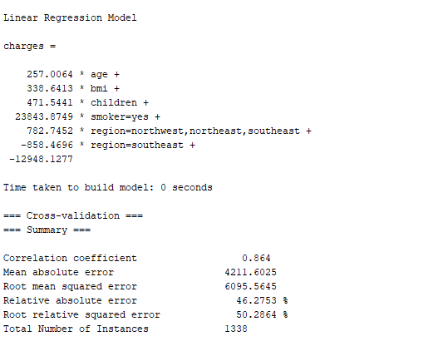
Linear Regression analizinin çalışma mantığına göre bir fonksiyon oluşturulduğunu ve her değer için o fonksiyonda yerine koyarak tahmin değerlerinin bulunacağını belirtmiştik. Oluşturulan fonksiyon;
Charges= 257.00*age + 338.64 * bmi + 471.54 * children + 23843.87 * (smoker=yes) + 782.74 * (region=northwest,northeast,southeast) - 858.46 * (region=southeast) - 12948.12 ’dir.
Eğer biz Weka’yı kullanmadan bir fonksiyon tanımlamak isteseydik;
Öngörülerimizi, lineer bir denklemi gözlenen verilere uydurmak suretiyle üç değişken ve sigorta maliyetleri arasındaki ilişkiyi modelleyeceğimiz Linear Regression yöntemini kullanarak yapacağız. Sigorta şirketi tarafından yukarıda belirlediğimiz değişkenlere ceza değerleri uygulayacağız.
N = 3 gözlemi verilen çoklu doğrusal regresyon modelinin:
y = ax1 + bx2 + c * x3 + i
y= sağlık sigortası bedeli
a=yaş için prim
b= obezite için prim, x2 obez bireyler için 1, obez olmayan bireyler için ise 0 değerini kabul edecektir.
c= sigara içenler için prim, x3 değeri 1 olacak (sigara içmeyenler 0 değeri alacaklar fakat o zaman neden denklemde bi x3 değerine ihtiyaç duyduğumuz sorulursa root mean, relative absulate, root relative s-quared, mean absulate error değerleri hesaplanırken her değişken için gerekli bir değer olma zorunluluğu olduğu için)
i = denklemin kesişme noktasıdır.
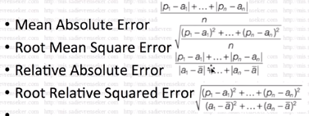
Her tahmin değeri (p) ile gerçek değeri (a) birbirinden çıkartıp sınıf değerine bölümüyle bulunur. Mutlak değer veya kare alma işlemleri sayesinde eksi sonuç çıkmaz dolayısıyla değerler birbirini götürmez. Root Relative Squared Error’de üstü çizili değer gerçek değerin ortalamasıdır.[9]
K-fold cross-validation kullanarak tahminlerimizi yapacağız.
K-fold cross-validation 'da, verileri eşit boyutlu alt kümelere bölerek test ve eğitim kümeleri oluştururuz. Daha sonra test seti olarak tek bir alt örnek ve kalan veriler eğitim seti olarak ele alınır. [10] Daha sonra, tüm k veri setlerinde modelleri çalıştırıp test ediyoruz ve tahminleri ortalıyoruz. 10 kat ve Linear Regression kullanarak deneyelim:
Linear Regression katsayılarını elde ettikten sonra, yaş, obezite ve sigara içme parametreleri verilen bir sigorta maliyet değerini otomatik olarak tahmin edecek bir fonksiyon tanımlamış oluyoruz.
Sigara içenler sağlık bakım masraflarını (ücretler) yılda 23,843 dolar artırır.
Çocuk sayısı arttıkça sağlık bakım maliyetleri (ücretler) 471 $ artırılabilir.
Tahmin: Bağımlılarda artış, her yıl hastane bakımı, aşılama ve fizik muayene gibi bakım maliyetlerini artırabilir.)
Yaş ne kadar yüksekse, tıbbi maliyetler o kadar yüksektir.

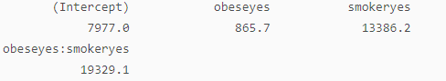
Tablo 20. Obezite, sigara içen ve her iki bileşenin de bir arada olma durumu

Primleri yükseltmek için;
Obezite sağlık giderlerini 865 $ artırır ve sigara içmek sağlık giderlerini 13,386 $ artırır.
Ancak her iki bileşen de uygulanmaktadır (sigara ve obezite birlikteliği varsa). Tıbbi harcamaların en çok 19,329 dolar ile artacağı beklenebilir.
Örneğin, 34 yaşında, obez ve sigara içen bir kişi sigortası için kendi kurduğumuz fonksiyonu kullanırsak 32873.87 $ ödemek zorunda kalacaktır.

V.TARTIŞMALAR
Veri madenciliği yazılımı, her bir sigorta maliyeti olasılığını hesaplar. Yapılan işte, kişinin 7 sınıf verisini sisteme giriş değerleri olarak veriyoruz. Verilen bu değerler ile belirli parametreler doğrultusunda kişinin sigorta primleri tahmin edildi. Regression ve 10k-fold cross-validation kullanılmış ve tahmin değerleri elde edilmiştir. Lineer Regression ile oluşturulan modellemeye eğitim verilerek 1338 veri setine uygulanmıştır. Lineer Regression analizine ek olarak Ridge, LASSO, ElasticNet önerilmiş. Sistem analizlerine göre RMSE değerlerine bakıldığında Lineer Regression analizinde 5668.84, LASSO analizinde 5669.24, Ridge analizinde 5677.40 ve ElasticNet analizinde 5677.43 değerleri ortaya çıkmıştır. 4 analiz sonucunda en az RMSE değerine sahip analiz yöntemi seçilmiştir. Çalışmamızda 1338 veri ve 7 sınıftan oluşan veri setine Linear Regression analizi uygulanmıştır. Sistem, sınıfın charges değerlerini ekleme durumlarına göre modellenmiştir. Uygulama sırasında algoritmadaki başarı oranını arttırmak için veri seti Linear Regression analizi 10k kat çapraz doğrulama ile test edildi. Her bir verinin test verilerine dönüştürüldüğü bu sistemin uygulanmasından %19’luk farkla tahmin değeri hesaplanmıştır.

VI. SONUÇLAR
Doğrusal regresyon yöntemlerini kullanarak sağlık harcamalarını öngörerek, ücretlere bağlı olarak farklı sigorta primleri uygulamak mümkündür. Tahmin etme, kümeleme ve sınıflandırma gibi veri madenciliği yöntemleri, büyük veri kümelerindeki bilgiler ışığında tahmin değerleri başarıyla algılayabilir. Sigorta primlerinin tahmin edilmesi sigorta endüstrisi için çok yararlı olabilir. Çeşitli faktörlerin etkisiyle prim değerleri değiştirilebilir bunun analizi için bir sigorta uzmanına danışılması gerekmektedir.

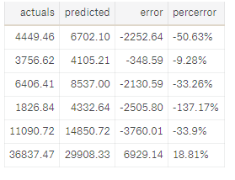
Tablo 21. Gerçek ve tahmin değerleri tablosu

Modelimiz, sigorta primini ortalama % 18.81 -> %19'luk bir farkla tahmin edebildi.
Bekleneceği gibi, sigara içen, primlerle yüksek oranda ilişkilidir - yani, bir sigara içen kişinin daha yüksek bir prime sahip olması muhtemeldir. Çocuk sayısı ve ücretleri arasındaki istatistiksel ilişki, görselleştirmemizden şaşırtıcı şekilde farklıdır.
Sınıflara göre verilen tahmin değerleri classification altında verilmiştir.

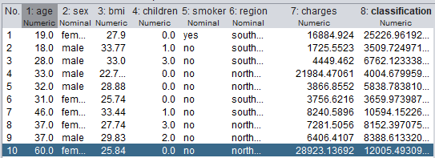
Tablo 22. Weka çıktısı tahmin değeri olan classification değer tablosu

REFERANSLAR

1991 Economic Report of the President,p. 142 [1]
Systematic Review: Impact of Health Information Technology on Quality, Efficiency, and Costs of Medical Care [2]
Occupational status and all-cause mortality, A study with health insurance data from Nordrhein-Westfalen, Germany [3]
Bilimsel Arastırmalarda Bilgisayarlarla istatistik Uygulamaları, SPSS for Windows, Prof.Dr.Mustafa ERGÜN [4]
Uygulamalı Regresyon Ve Korelasyon Analizi, Doç.Dr.Neyran ORHUN BİLGE, İşletme Fakültesi [5]
Regression Analizi, Hacattepe Üniversitesi, Yaşar Tonya [6]
Generalized linear models for insurance data,Piet De Jong (Department of Actuarial Studies, Macquarie University, Sydney), Gillisn Z. Heller (Department of Statistics, Macquarie University, Sydney) [7]
Sağlık Ekonomisi ve Türkiye’de Sağlık Hizmetlerinin Yeniden Yapılandırılması, Dokuz Eylül Üniversitesi Sosyal Bilimler Enstitüsü Maliye Anabilim Dalı Doktora Tezi, Hilmi Çoban [8]
Medical Care, Joseph P. Newhouse, Journal of Economic Perspectives, Volume 6, Number 3 Summer 1992 [9]
Akerlof, George, "The Market fr 'Lemons': Quality Uncertainty and the Market Mechanism," Quarterly Journal of Economics, August 1970 [10]
Parkin, David, Alistair McGuire, and Brian Yule, "Aggregate Health Care Expenditures and National Income: Is Health Care a Luxury Good?," Journal of Health Economics, June 1987 [11]
Pauly, Mark V., "Taxation, Health Insurance, and Market Failure in the Medical Economy," Journal of Economic Literature, June1986 [12]
Randall P. Ellis,, Thomas G. McGuire. 1993. Supply-Side and Demand-Side Cost Sharing in Health Care. Journal of Economic Perspectives [13]
Jeffrey Clemens, Joshua D. Gottlieb. 2014. Do Physicians' Financial Incentives Affect Medical Treatment and Patient Health?. American Economic Review [14]
Scitovsky, Anne A.,"Changes in the Costs of Treatment of Selected Illnesses 1951–1965," American Economic Review, December 1967 [15]
Impact of Health Information Technology on Quality, Efficiency, and Costs, Jerome Wang, Walter Mojica,Elizabeth Roth [16]
A fraud detection approach with data mining in health insurance, North-West University, Vanderbijlpark, South Africa Marmara University, Istanbul, Turkey Melih Kirlidağ, Cüneyt Asuk [17]
Occupational status and all-cause mortality, A study with health insurance data from Nordrhein-Westfalen, Germany, Siegfried Geyer, Richard Peter [18]

